实 验 报 告 评分
13系 07级 姓名龙林爽 日期2008-12-5 No.PB07013075

实验题目：用凯特摆测量重力加速度
实验目的：学习凯特摆的实验设计思想和技巧，掌握一种比较精确的测量重力加速度的方法。
实验内容：
一、仪器调节
调节四个摆锤的位置，并随时倒转摆锤测量各自的周期，当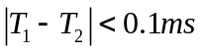时，可认为两摆动周期近似相等。
二、测量摆动周期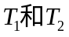
1、测量凯特摆正、倒摆动10个周期的时间，记录数据如下：
 | 1 | 2 | 3 | 4 | 5
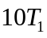（s） | 17.3062 | 17.3059 | 17.3058 | 17.3057 | 17.3059
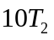（s） | 17.3060 | 17.3063 | 17.3059 | 17.3061 | 17.3063
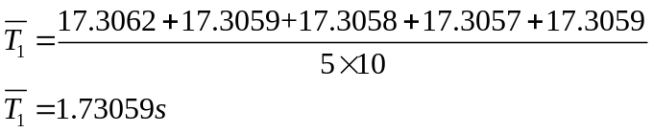
误差分析
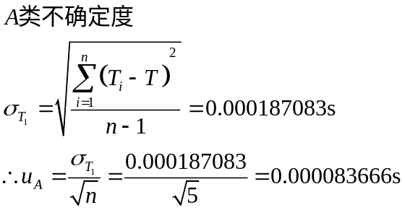
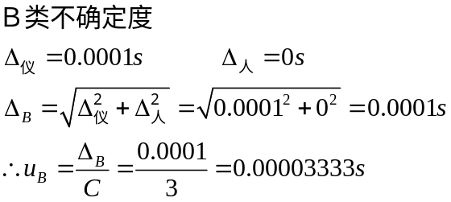
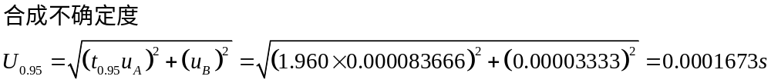

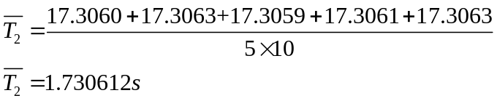
误差分析
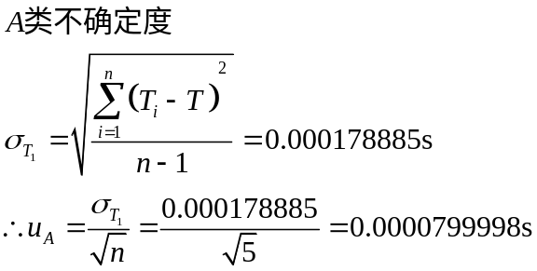
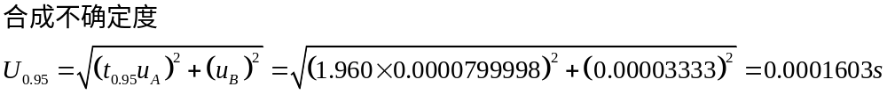

2、测量两刀口间的距离和重心与时刀口的距离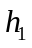
 | 1 | 2 | 3
（cm） | 74.15 | 74.18 | 74.13
（cm） | 43.21 | 43.25 | 43.23
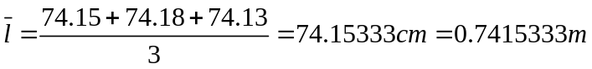
误差分析
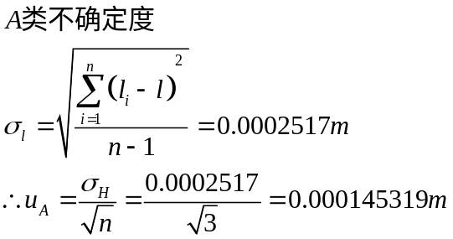
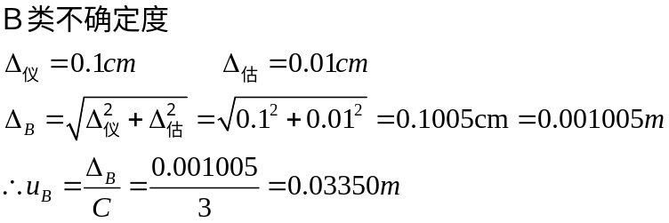
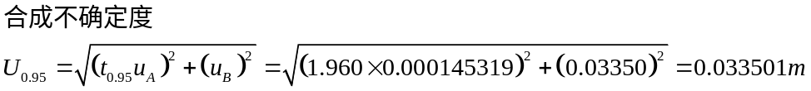

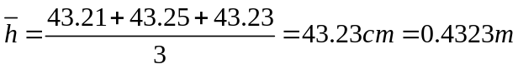
误差分析
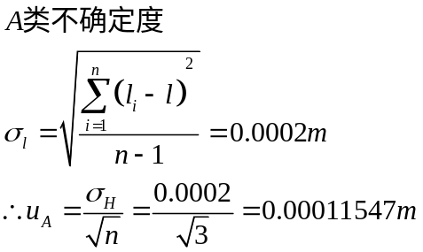
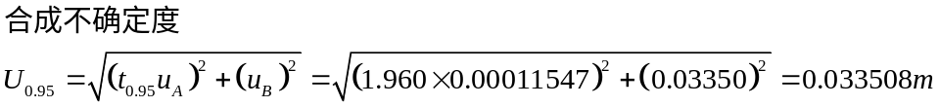

3、计算g值并计算不确定度
由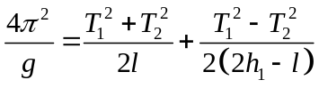
得：
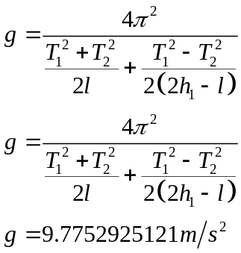
误差分析
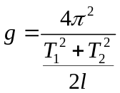
两边取对数得：
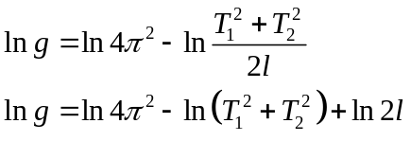
两边求导得：
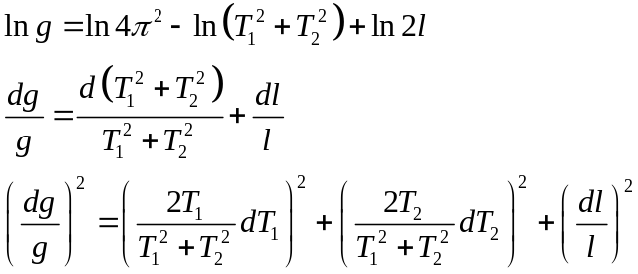
不确定度传递公式为：
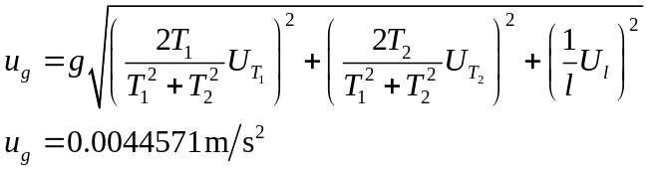

思考题：
1、凯特摆测量重力加速度，在实验设计上有什么特点？避免了什么量的测量？降低了哪个量的测量精度？实验上如何来实现？
答：此实验比以往测量重力加速度的实验更加精确，实验设计比较巧妙。当然，在调节两周期相等的过程中，要费一定工夫。当周期调好后，测量变得非常简单。
本实验避免了刚体转动惯量的测量。降低了重心位置测量的精度。在实验上，通过用一个支点来使两边平衡的方法来粗略找重心。

2、结合误差计算，你认为影响凯特摆测量g精度的主要原因是什么？将所得的实验结果与当地的重力加速度的公认值相比较，你能得出什么结论？若有偏差，试分析之。
答：主要原因是测量两刀口之间的距离时产生的误差。因为本身用米尺测量就精度不够，而且两刀口的距离又难以测准。所以，相比用电子计时器记录的周期，测量距离的误差就显得比较大了。

